В конце XVIII и начале XIX века Россия участвовала во многих войнах: первая русско-турецкая 1768—1774, вторая русско-турецкая 1787—1791. В 1788—1790 годах Россия вела войну со Швецией. 1794 год — военные действия в Польше. В 1799 году русская армия под командованием Суворова вступила в войну с Францией. Вторая война России с Францией 1805—1807, где союзниками были австрийцы, закончилась Тильзитским миром. В 1808—1809 годах велась война со Швецией. Перед началом Отечественной войны 1812 года окончилась русско-турецкая война 1806— 1812 годов. В этих войнах сражались многие военачальники, ставшие впоследствии участниками войны с Наполеоном.
В этой войне столкнулись две силы. С одной стороны — полумиллионная армия Наполеона, состоявшая только наполовину из французов и включавшая кроме них представителей почти всей Европы. Ей противостояла русская армия, которая в начале войны представляла по численности одну треть французской.
Противодействовали две стратегии. Наполеон характеризовал свою тактику как умение в нужный момент, в нужном участке фронта сосредоточить больше войск, чем у противника. И с другой стороны — знаменитое суворовское определение: воюют не числом, а умением.
Зная свой численный перевес, Наполеон возлагал надежды на молниеносную войну. Одним из его главных просчетов была недооценка патриотического порыва армии и народа России.
К западу от Можайска, в ста километрах от Москвы возле села Бородина 26 августа 1812 года произошло сражение, навсегда вошедшее в историю нашего народа. Против 435 тысяч французов стояла русская армия численностью в 120 тысяч. «Вот оно, солнце Аустерлица!» — воскликнул Наполеон в утро Бородина. Он рассчитывал разгромить русскую армию. Но стойкость русских войск, где каждый солдат, офицер, генерал был героем, опрокинула все расчеты французского полководца. Весь день длился бой, в котором, по словам Наполеона, «французы показали себя достойными одер жать победу, а русские стяжали право быть непобедимыми». Потери французов составляли 58 тысяч человек, русских — 45 тысяч. В войне против России последовательно рушились все планы Наполеона. Рассчитывая получить ключи от Москвы, он напрасно простоял несколько часов на Поклонной горе, а когда вошел в город, его встретили пустынные улицы. В то время как французская армия находилась в Москве, Кутузов отступил от Москвы вначале на юго-восток по Рязанской дороге, но затем, повернув на запад, вышел во фланг французской армии, занял село Тарутино, перегородив Калужскую дорогу. В Тарутинском лагере была заложена основа окончательного раз грома «великой армии».
«Война окончилась, за полным истреблением неприятеля», — писал Кутузов в Петербург в начале декабря1812года.
Как много людей сражалось и погибало за свою Родину, каждый солдат понимал, что он сражается за свое Отечество, за свой дом. И каждого из этих солдат можно считать героями, они не боялись вступить в бой и погибнуть ради жизни своих родных, близких, детей…
Мне бы хотелось рассказать об этих героях войны Отечественной войны 1812 года.
К сожалению, обо всех рассказать невозможно, но о некоторых наиболее выдающихся личностях рассказать просто необходимо, чтобы каждый современный человек их знал и помнил. Ведь если бы не они, жили ли мы так, как живем или что могло бы быть? Известно в истории нет сослагательного наклонения, поэтому не будем гадать, и начнем уже повествование о «героях былых»

М. И. Голенищев-Кутузов
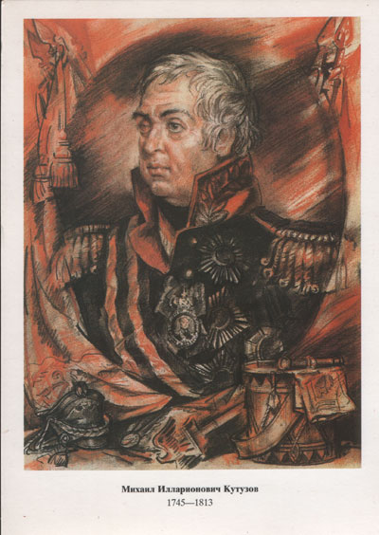
Несомненно, самой выдающейся личностью являлся Михаил Кутузов. Ведь он же руководил действиями армии. Замечательные решения, ловкие ходы, маневры – залог успеха в военных действиях.
Военная деятельность Кутузова началась в 1765 году. С 1770 года участвовал в походах против турок в армии фельдмаршала Румянцева. В июле 1774 года при штурме деревни Шумы близ Алушты Кутузов был ранен в голову, в результате правый глаз перестал видеть. В 1776 году служил в Крыму под командованием А. В. Суворова. Очаков, Аккерман, Каушаны, Бендеры и, наконец, штурм Измаила, после которого Суворов писал о нем: «...он шел на моем левом фланге, но был моей правой рукой».
В 1793 году Кутузов — посол в Константинополе, затем командующий войсками и флотом в Финляндии, литовский генерал-губернатор, генерал-губернатор Петербурга. В 1805 году командовал русскими войсками в войне против Наполеона в союзе с австрийскими войсками. В 1811 — главнокомандующий в Бессарабии. Бессмертен подвиг Кутузова в Отечественной войне 1812 года, о котором Пушкин писал:
... Когда народной веры глас
Воззвал к святой твоей седине
« Иди, спасай».
Ты встал — и спас...

П. И. Багратион, генерал от инфантерии.
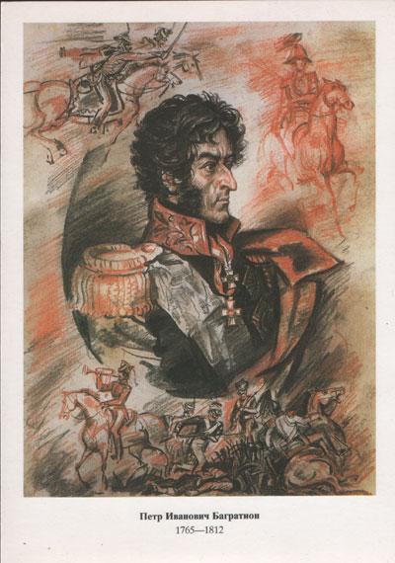
«Багратион — лучший генерал русской армии», — говорил Наполеон.
Участник штурма Очакова, Варшавы, Багратион проделал с Суворовым весь Итальянский поход, был его правой рукой. Взятие Брешин, Бергамо, Лекко, Тортоны, Турина и Милана, битва при Треббии, при Нови — везде Багратион находился в самых трудных и решающих местах. Знаменитый Швейцарский поход Суворова принес славу и Багратиону, проявившему героизм, хладнокровие, волю к победе. 4 ноября 1805 года у деревни Шенграбен пятитысячный отряд Багратиона задержал тридцать тысяч французов, чтобы дать возможность отойти корпусу Кутузова. Выполнив задачу, Багратион, считавшийся обреченным, прорвал ряды противника и с половиной оставшихся солдат присоединился к русской армии. Отличился Багратион и в кампанию 1806—1807 годов взятием Прейсиш-Эйлау и победой у Анкендорфа.
Войну 1812 года Багратион начал главнокомандующим 2-й Западной армией. После умело проведенного отхода, нанеся ряд поражений французам, Багратион соединился с армией Барклая.
26 августа на Бородинском поле Багратион совершил свой последний подвиг. На левом фланге русской армии у деревни Семеновской были построены земляные укрепления: Багратионовы флеши. На них обрушился главный удар наполеоновской армии. Даву, Ней, Жюно ничего не смогли сделать, чтобы сломить отпор русских полков. Рукопашный бой шел с шести часов утра до полудня, после чего Багратион отдал приказ перейти в контратаку. Спустя несколько минут он был ранен осколком ядра, раздробившим ногу.
Через три недели Багратион скончался.

М. Б. Барклай де Толли
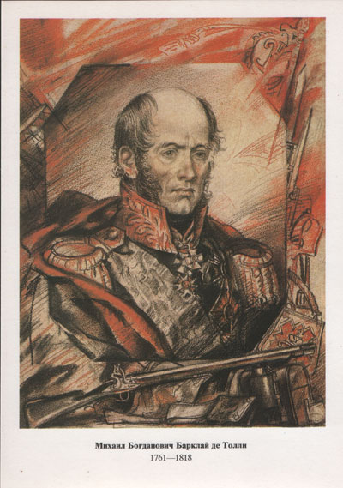
Военную службу начал в 15 лет унтер-офицером. В 1788—1789 годах участвовал в штурме Очакова, в бою под Каушанами, во взятии Аккермана и Бендер. В 1790-х годах сражался в Финляндии и Польше. В 1805—1807 годах Барклай отличился в войне против Наполеона под Пултуском и Прейсиш-Эйлау. Во время русско-шведской войны 1808—1809 годов командовал корпусом в Финляндии, а затем был главнокомандующим всеми русскими войсками в Финляндии. С января 1810 года — военный министр. С войны 1812 года — главнокомандующий 1-й Западной армией. 600-тысячной армии Наполеона противостояли 200 тысяч русских войск на границе. Барклай избрал единственно возможную тактику. Отступая и умело маневрируя, он стремился сконцентрировать русские войска, не дать Наполеону разбить их поодиночке. Эта стратегия не была понята патриотически настроенной армией. Не пользовавшийся популярностью полководец с иностранной фамилией, Барклай де Толли передал командование М. И. Кутузову, оставшись во главе 1-й армии. Руководя правым флангом при Бородине, Барклай проявил редкостную храбрость. После смерти Кутузова в 1813 году вновь был назначен главнокомандующим. В сражениях под Бауценом, Кульмом, Лейпцигом, Бриенном, Бар-Сюр-Об, Фершампенуазе показал себя талантливым полководцем. Был произведен в фельдмаршалы, получил княжеский титул. Умер в 1818 году на 57-м году жизни.

П. X. Витгенштейн, генерал от инфантерии
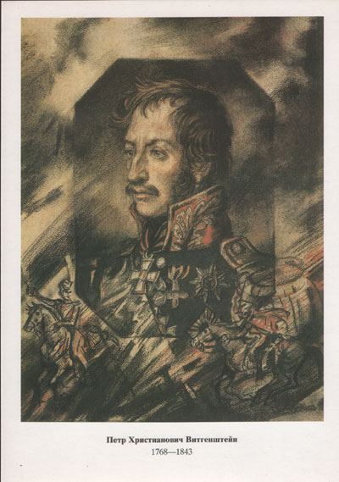

П. X. Витгенштейн начал службу в лейб-гвардии Семеновском полку, в 1793 году перешел в армию в Украинский легкоконный полк. Участвовал в военных действиях в Польше и на Кавказе.
В кампании 1805 года командовал кавалерийским отрядом под командованием сначала Багратиона, а затем Милорадовича. В 1806—1807 годах сражался в Молдавии против турок и в Восточной Пруссии против французов. В начале войны 1812 года Витгенштейн командовал 1-м пехотным корпусом на правом фланге армии Барклая. 19 июля у деревни Клястицы разгромил войска маршала Удино. В дальнейшем войска Витгенштейна заняли Полоцк, нанесли французам поражение под Чашниками, заняли Витебск. После перехода границ России, преследуя французов, войска Витгенштейна заняли Кенигсберг и 27 февраля 1813 года вступили в Берлин.
После смерти Кутузова Витгенштейн недолгое время был главнокомандующим союзными русскими и прусскими войсками. Последнее сражение Витгенштейна в войне с французами произошло 15 февраля 1814 года в Бар-Сюр-Об и завершилось победой.
С. Г. Волконский, генерал-майор
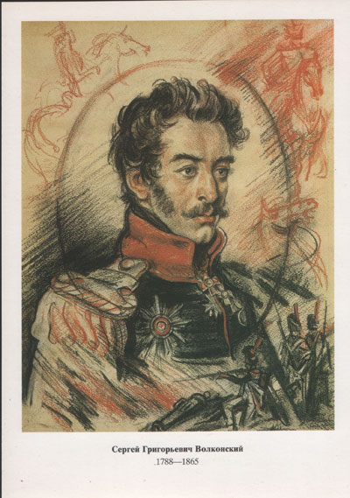

Волконский начал службу в 1806 году поручиком кавалергардского полка. Тогда же началась боевая жизнь в качестве адъютанта Остермана-Толстого.
Участвовал в сражениях под Прейсиш-Эйлау и Фридландом. В 1810 году волонтером участвовал в боях на Дунае против турок под Батином, Рущуком и Шумлою, в 1810 году состоял при Кутузове — главнокомандующим Дунайской армией. В начале Отечественной войны в чине ротмистра служил в конном отряде генерала Винцингенроде. Во время отступления великой армии в чине полковника командовал отрядом из трех сотен казаков, вел партизанскую войну. В 1813—1814 годах за сражения под Люценом, Лейпцигом, Краоном вместе с боевыми наградами получил чин генерал-майора. В 1819 году вступил в «Союз благоденствия», а затем стал одним из руководителей Южного общества. После подавления восстания декабристов Волконский был арестован, приговорен к смертной казни, замененной двадцатилетней каторгой. В 1856 году после 30 лет тюрьмы и поселения вернулся в Европейскую Россию.

Д. В. Голицын, генерал от кавалерии
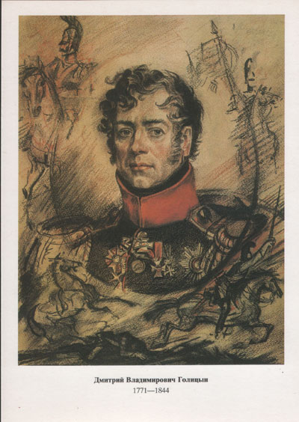

Военное образование Голицын получил в г. Страсбурге в военной академии, а затем продолжил в Париже. В 1794 году под командованием Суворова воевал в Польше, участвовал в штурме предместья Варшавы — Праги. В кампанию 1806—1807 годов командовал 4-й дивизией. Участвовал в сражениях при Голымине, Прейсиш-Эйлау, под Будштадтом, Фридландом. Участвовал в русско-шведской войне 1808—1809 годов. В 1812 году командовал кирасирским корпусом. Кирасиры Голицына отличились в сражениях при Бородине и Красном.
После изгнания французов из пределов России Голицын во главе корпуса участвовал в сражениях под Дрезденом, Кульмом, Лейпцигом, Бриенном, Фершампенуазе, при взятии Парижа.
По окончании войны Голицын в 1820 году был назначен московским генерал-губернатором и многое сделал для улучшения состояния больниц, приютов, богаделен. Пользовался всеобщим уважением и любовью.

Д. В. Давыдов, генерал-майор
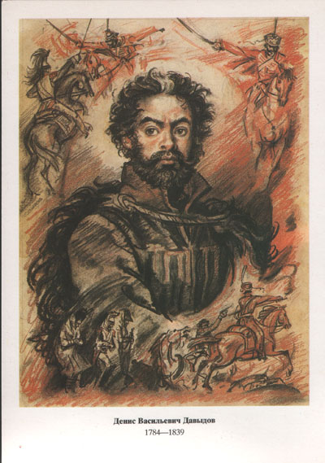

«Я был рожден для рокового 1812 года», — писал в автобиографии прославленный поэт-партизан. Денис Васильевич Давыдов, сын командира Полтавского конного полка, в семнадцать лет начал военную службу эстандарт-юнкером в кавалергардском полку, а затем в армейском Белорусском гусарском полку. В 1806 году ротмистр Давыдов снова в гвардии. В кампанию 1807 года — адъютант Багратиона. В 1808—1809 годах участвовал в войне со Швецией, служил в отряде Кутузова. В качестве адъютанта Багратиона воевал на Дунае против турок.
«Звездный час» Давыдова настал в Отечественную войну 1812 года. Будучи подполковником Ахтырского гусарского полка предложил Багратиону проект партизанской войны. Проект был одобрен Кутузовым, и 25 августа, накануне Бородинской битвы, Давыдов во главе отряда из пятидесяти гусар и восьмидесяти казаков направился в тыл врага. Успешные действия отряда Давыдова послужили примером для создания других партизанских отрядов. Во время отступления французов действия партизан приобрели еще более широкий размах. Возле села Ляхова отряды Давыдова, Сеславина, Фигнера и Орлова-Денисова окружили, атаковали и взяли в плен двухтысячную колонну французов во главе с генералом Ожеро. После изгнания французов из пределов России Давыдов в чине полковника сражался под Калишем, Бауценом и Лейпцигом. В начале 1814 года командовал Ахтырским гусарским полком и, произведенный в генерал-майоры за битву при Ларотьере, во главе гусарской бригады выступил в Париж. Давыдов служил до 1831 года. Скончался скоропостижно 23 апреля 1839 года.
И. С. Дорохов, генерал-лейтенант
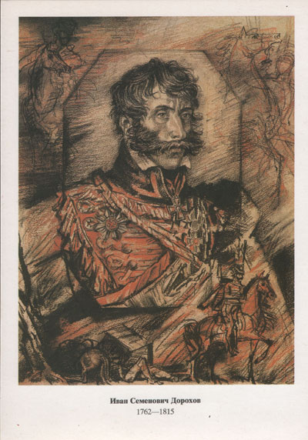

К началу войны за плечами у генерал-майора Дорохова был уже большой военный опыт. Начав службу в 1787 году, он сражался против турок под командованием Суворова. Участник боев при Фокшанах, Рымнике, он воевал в Польше, где отличился при взятии Праги (предместье Варшавы). С 1803 года — шеф Изюмского гусарского полка. Участвовал в кампании 1806 года.
Начал Отечественную войну, командуя авангардом в армии Барклая. Будучи отрезан во время отступления от 1-й армии, с боями, искусно маневрируя, пробился к армии Багратиона. Участвовал в боях под Смоленском. При Бородине отбросил смелой атакой французов от Багратионовых флешей. После оставления Москвы Дорохов командовал партизанским отрядом, состоявшим из драгунского, гусарского и трех казачьих полков. Нанеся врагу сильный урон, Дорохов возвратился к армии, захватив 1500 пленных, из них 48 офицеров. Блестящей военной операцией Дорохова явился захват Вереи. Подойдя скрытно ночью, Дорохов перед рассветом без единого выстрела ворвался в город, заняв его через полчаса. В сражении под Малоярославцем был тяжело ранен в ногу. В начале 1815 года скончался в Туле.

Н. А. Дурова
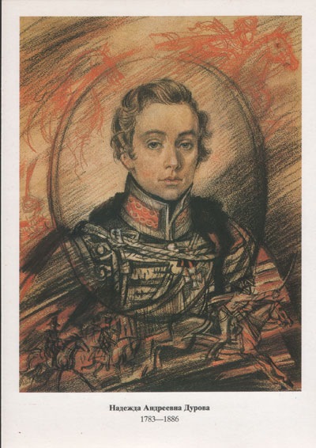

Нашествие Наполеона вызвало небывалый патриотический подъем в русском обществе. Во всенародную борьбу с захватчиками входили представители всех слоев населения. Сохранилась память и о героинях той поры.
Участница войны 1812 года Надежда Дурова вызывала у современников удивление и восхищение. Происходя из военной семьи, она с детства научилась великолепно владеть не только конем, но и оружием. Переодевшись в мундир, она несколько лет служила на военной службе в качестве офицера. «Кавалерист-девица» Дурова оставила «Записки», в которых рассказала свою историю. Она явилась прототипом ряда литературных героинь. «Записки» Дуровой получили одобрение Пушкина, восхищенного тем, «что нежные пальчики, некогда сжимавшие окровавленную рукоять уланской сабли, владеют и пером быстрым, живым и пламенным». Умерла в Елабуге 21 марта (2 апреля) 1866 в возрасте 83 лет. Хоронили ее, согласно завещанию, в мужском платье, с воинскими почестями на Троицком кладбище.

А. П. Ермолов, генерал-лейтенант
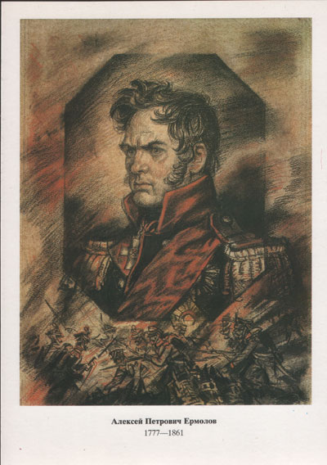
Выдающийся военный и государственный деятель А. П. Ермолов начал свой воинский путь при Суворове в 1794 году. При Павле I был в опале. После возвращения из ссылки Ермолов — командир конно-артиллерийской роты, и в 1805 году в составе армии Кутузова участвует в боях. В кампанию 1806—1807 годов отличился под Голымином, Морунгеном, Вольфсдорфом и Прейсиш-Эйлау, Петерс-вальдом, Гудштадтом, Гейльсбергом и Фридландом.
С начала войны 1812 года Ермолов назначен начальником штаба 1-й армии Барклая де Толли. Во время Бородинского боя Кутузов послал Ермолова для укрепления левого фланга после ранения Багратиона. Ермолов отбил батарею, занятую французами, и руководил ею, пока не был контужен. Героически проявил себя в бою под Малоярославцем. Участвовал в бою при Бауцене, одержал победу при Кульме и командовал гренадерским корпусом при штурме Парижа. В 1816 году Ермолов был назначен главнокомандующим. Здесь показал себя не только полководцем, но и умным государственным деятелем. В 1827 году, по желанию Николая I, не доверявшего популярному среди декабристов генералу, Ермолов вышел в отставку.

Герасим Курин, партизан
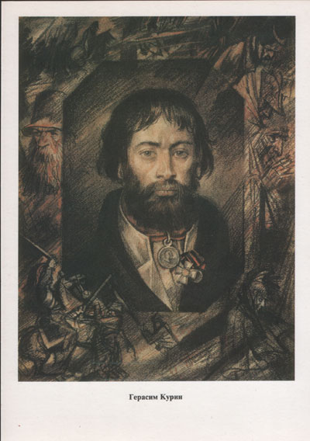

Война 1812 года вызвала высочайший патриотический подъем не только в армии, но и во всем народе и стала Отечественной. Наряду с отрядами, выделенными из армейских частей Кутузовым для ведения партизанской «малой» войны, в действиях против французов принимали участие многие крестьяне. Руководителем одного из самых крупных крестьянских отрядов был крепостной крестьянин села Павлово Богородского уезда (ныне Ногинский район Московской области) Герасим Курин. Во главе пяти тысяч пеших и пятисот конных партизан он вел бои с французами, захватывал обозы с оружием и продовольствием. За совершенные подвиги в войне 1812 года Герасим Курин был награжден солдатским Георгиевским крестом и медалью «За участие в Отечественной войне 1812 года». Умер в 1850 году в возрасте 73 лет в селе Павлово.

А. И. Кутайсов, генерал-майор
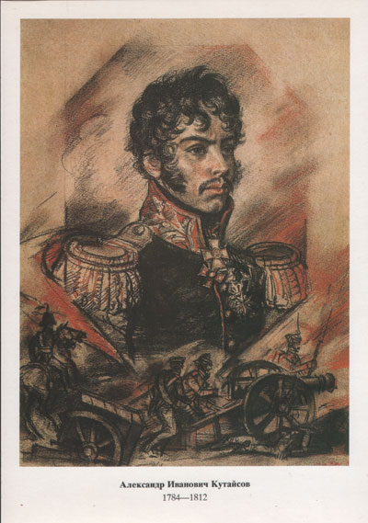

Военная служба Кутайсова началась в 1805 году. Записанный в гвардию в 10 лет, в 22 года он был уже полковником, а затем генерал-майором. Молодой генерал показал себя храбрым и талантливым военачальником в кампании 1806 года. Под Голымином, а затем под Прейсиш-Эйлау и Фридланде Кутайсов завоевал уважение и известность. Умный и талантливый, он много учился, изучал языки арабский и турецкий, математику, артиллерию, фортификацию.
В 1812 году в 1-й армии Барклая де Толли Кутайсов командовал артиллерией. 26 августа, в день Бородинского сражения, начальник артиллерии объезжал батареи в самых опасных местах. После известия о ранении Багратиона Кутайсов вместе с Ермоловым поехал выяснять обстановку. В своих «Записках» Ермолов пишет:
«Граф Кутайсов, бывший со мною вместе, отделился вправо, где, встретивши часть нашей пехоты, повел ее на неприятеля, но пехота сея была обращена назад, а он не возвращался! Вскоре прибежала лошадь его, и окровавленное седло давало подозрение о его смерти». Так оборвалась жизнь талантливого военачальника.

П. Г. Лихачев, генерал-майор
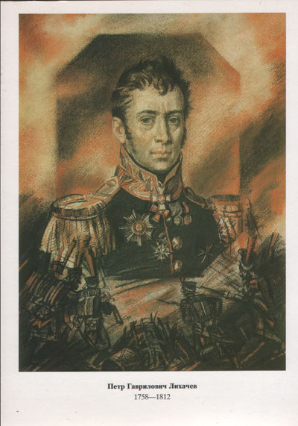

Военную службу начал с 14 лет в армейской артиллерии. Участвовал в Закубанском походе Суворова, более 10 лет прослужил на Кавказе, командуя егерским полком. В 1809 году Лихачев был назначен шефом Томского пехотного полка, а в 1811 году назначен командовать 24-й пехотной дивизией, входившей в пехотный корпус Дохтурова. 5 августа 1812 года, с 4-х часов утра до 9-ти вечера 24-я дивизия под Смоленском отражала атаки французов под командованием маршала Нея. В Бородинском сражении батальон из дивизии Лихачева участвовал в контратаке Ермолова на батарею Раевского, временно захваченную противником. Позже 24-я дивизия заняла оборону на возвышенности, где располагалась батарея. Во время штурма, когда французы ворвались на валы батареи, Лихачев принял участие в бою, был тяжело ранен и взят в плен.
По приказу Наполеона, который с уважением отнесся к раненому герою, генерал был отправлен во Францию, но тяжкие раны заставили его остановиться по пути в Кенигсберг, и здесь, на чужбине, смерть положила конец его славному поприщу. Похоронен в своей родовой деревне Тягуши.

М. А. Милорадович, генерал от инфантерии
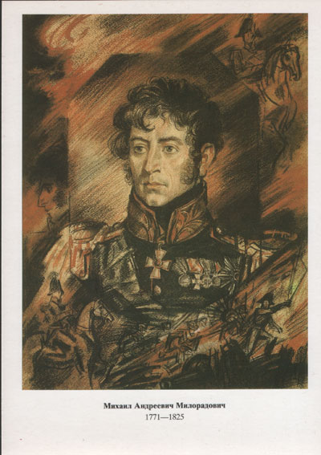

Свою военную службу Милорадович начал под командованием Суворова. Он принадлежал к числу молодых сподвижников великого полководца наряду с Багратионом и Горчаковым. Участник сражения под Аустерлицем, боевых действий на Дунае в 1806—1807 годах. 15 августа 1812 года Милорадович прибыл в действующую армию во главе 15 тысяч подкрепления. При Бородине командовал правым флангом, а в дальнейшем — центром русской армии. Командуя арьергардом русской армии во время отхода к Москве, а затем оставления Москвы, обеспечил полный порядок в войсках. Предложил Мюрату перемирие на несколько часов, чтобы дать возможность русским войскам спокойно выйти из Москвы. В противном случае обещал драться до последнего солдата. Предложение было принято. Во время наступления русской армии преследовал французов, командуя авангардом. С 1818 года был губернатором Петербурга. Во время восстания на Сенатской площади в 1825 году был смертельно ранен. В более чем пятидесяти сражениях счастливо избежавший ранения, он получил в тот день сразу две смертельные раны от революционеров-заговорщиков, и обе – в спину: одну, пулевую, от Каховского и вторую, штыковую, от Оболенского. В своём завещании исполнил один из своих проектов, отпустив своих крестьян (порядка 1500 душ) на волю. Погребён 21 декабря в Духовской церкви Александро-Невской Лавры, в 1937 году его прах и надгробие перенесены в Благовещенскую усыпальницу Санкт-Петербурга.

М. Ф. Орлов, генерал-майор
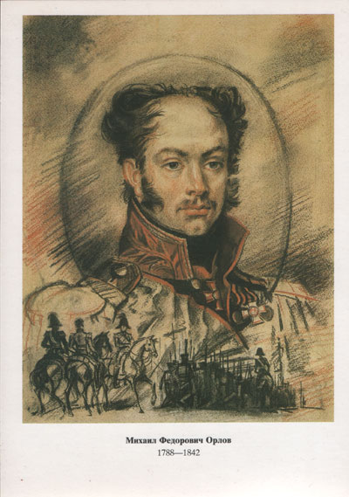

Военную службу начал с 1803 года. Участвовал в битве при Аустерлице. С 1810 года стал адъютантом начальника штаба П. М. Волконского. В 1812 году назначен флигель-адъютантом Александра I. Орлов участвовал в сражениях под Смоленском, при Бородине, под Красным. На его долю выпало почетное и ответственное военно-дипломатическое дело. 18 марта после конца сражения под Парижем он послан Александром I заключить договор о сдаче французской столицы. Высокопросвещенный человек, Орлов в дальнейшем одним из первых вступил в «Союз благоденствия», входил в Южное общество. После восстания декабристов арестован и посажен в Петропавловскую крепость. Благодаря заступничеству своего брата — генерал-адъютанта Императора Николая I А. Ф. Орлова, не понес тяжелого наказания. Был лишь отставлен от службы и должен был жить в своей деревне с. Милятино Масальского уезда Калужской губернии под надзором полиции.

В. В. Орлов-Денисов, генерал-лейтенант
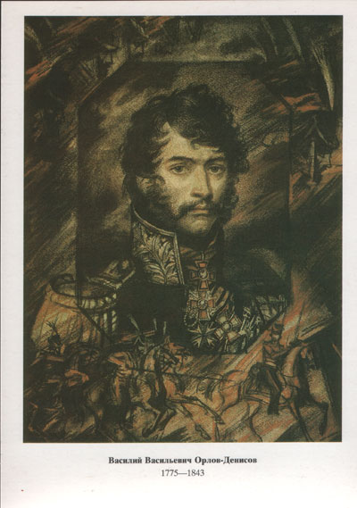

Донской казак Орлов-Денисов входит в плеяду славных партизан наряду с Давыдовым, Сеславиным, Фигнером. Участник кампании 1807 года и русско-шведской войны 1808—1809 годов. В Отечественную войну был командиром лейб-гвардии казачьего полка, входившего в армию Барклая де Толли. Участвовал в знаменитой операции под Ляховом, где под командованием Давыдова, Сеславина и Фигнера отряды партизан окружили, атаковали и взяли в плен двухтысячную колонну французов во главе с командиром — генералом Ожеро. Кутузов сказал: «Победа под Ляховом тем более знаменита, что в первый раз в продолжении нынешней кампании неприятельский корпус положил перед нами оружие». Орлов-Денисов отличился также в боях под Тарутином и Лейпцигом.

А. И. Остерман-Толстой, генерал-лейтенант
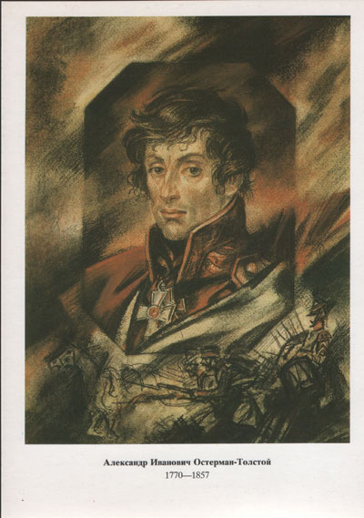

Остерман-Толстой начал военную службу при Суворове. Участвовал в штурме Измаила. В кампании 1806—1807 годов отличился в бою у местечка Черного, удерживая позиции в течение 15 часов против Наполеона. Героически сражался под Пултуском и Прейсиш-Эйлау. В начале Отечественной войны командовал 4-м пехотным корпусом в дивизии Барклая де Толли. Первым у Витебска вступил в бой с французами и стойко и мужественно выдержал натиск превосходящих сил противника. При Бородине корпус Остермана-Толстого занимал самый ответственный участок — между батареей Раевского и Багратионовыми флешами. Остерман-Толстой принимал участие во всех дальнейших сражениях Отечественной войны. Был ранен в сражении под Бауценом, но продолжал руководить боем. В сражении у чешского селения Кульм, завершившемся поражением французов, лишился левой руки. В 1816 году генерал от инфантерии граф Остерман-Толстой вышел в отставку. Прожив долгую жизнь, оставил о себе память как о выдающемся человеке, благородном, прямодушном и истинном патриоте России.

М. И. Платов, генерал от кавалерии
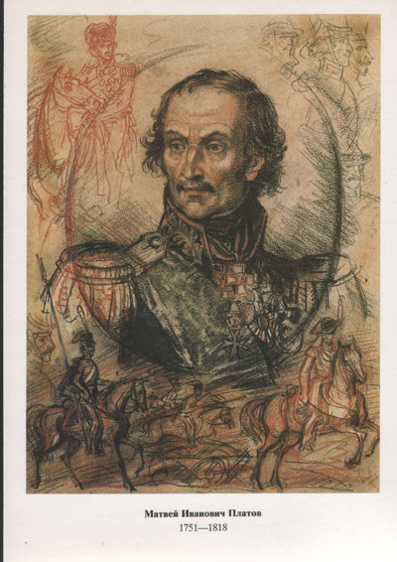

Прославленный герой Отечественной войны начал службу урядником (унтер-офицером).
В двадцать три года у реки Калалах одержал победу над крымскими татарами. Участвовал в бою на Кинбурнской косе и по представлению Суворова был произведен в полковники. Участвовал в штурме Очакова, в сражении при Каушанах. При штурме Измаила проявил исключительную отвагу и, по предложению Суворова, произведен в генерал-майоры. В 1801 году был назначен наказным атаманом войска Донского. В кампанию 1806 года прославился преследованием французов на реке Алле. В 1808—1809 годы на Дунае участвовал в бою при Россевате, осаде Силистрин, разгроме турок у Татарицы. В 1812 году нанес поражение коннице Наполеона 28 июня у Мира и 2 июля у Романова, задержав продвижение французов. Прикрывал движение войск Багратиона после боя при Салтановке. После соединения армии у Смоленска встал во главе общего арьергарда. Во второй период кампании атаманским приказом Платов поднял общее ополчение донцов и возглавил войско в двадцать тысяч сабель. Казаки стали грозой для французов (захватили более пятидесяти тысяч пленных, пятьсот орудий и другие трофеи). В 1813 Платов преследовал французов до Рейна, в начале 1814 года взял штурмом город Немур. Воинские подвиги Платова принесли ему огромную славу и популярность во всей Европе.

Н. Н. Раевский, генерал от кавалерии
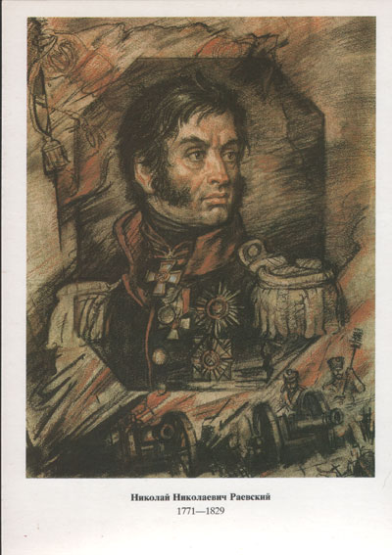
Военная деятельность Раевского началась во время второй турецкой войны, продолжалась в Польше и на Кавказе. В 1807 году он получил назначение в отряд Багратиона в Восточной Пруссии, а в кампании 1808 года в Финляндии командовал дивизией. В 1810 году принимал участие в боях против турок на Дунае. В начале Отечественной войны — командир 7-го пехотного корпуса в армии Багратиона. Героически сражался у Салтановки с превосходящими силами французов. 4 августа 1812 года корпус Раевского целый день отражал атаки французов, пока не был сменен корпусом Дохтурова, сорвав этим план Наполеона взять Смоленск с ходу. На Бородинском поле Раевский стоял в центре русских позиций. Знаменитая батарея Раевского вошла в историю. В дальнейшем ходе войны участвовал в сражении под Красным, в боях под Бауценом, Дрезденом и Лейпцигом. В день взятия Парижа корпус Раевского овладел господствовавшими над городом Бельвильскими высотами. Последние годы жизни Раевского были печальны. С. Г. Волконский — видный декабрист, был осужден к 20-летней каторге. Мария Николаевна Волконская — младшая дочь генерала — последовала в Сибирь за мужем. «Человек с ясным умом, с простой, прекрасной душой», — писал о Раевском Пушкин.

Ф. П. Уваров, генерал от кавалерии
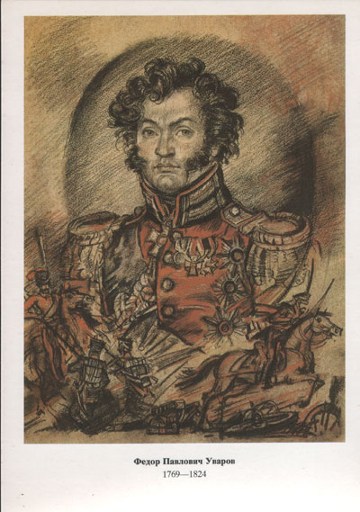

В 27 лет был произведен в генералы. Участвовал в кампаниях 1805—1807 годов и в сражениях на Дунае в 1810 году. В 1812 году командовал 1-м артиллерийским корпусом в армии Барклая де Толли, а впоследствии — всей кавалерией соединенных армий Бородинскую битву Уваров начал, находясь в резерве. Утром 26 августа 1812 года по приказу Кутузова конница Уварова и Платова атаковала левый фланг французов и зашла в тыл неприятеля, вызвав панику и задержав наступление на центр русских позиций. Тем самым Кутузов получил возможность подвести резервы к батарее Раевского. Уваров и Платов - немногие из генералов, не представленные к наградам за Бородинское сражение. После того, находясь в отряде Милорадовича, в бою при селе Крымском своей атакой содействовал счастливому исходу дела; под Вязьмою и Красным противник был принуждён отступить от решительных атак конницы.
Итак, вот и перечислены самые знаменательные личности Отечественной войны 1812 года. Конечно же это не все, кого хотелось бы упомянуть. На всех никакой книги не хватит. Сколько их было и известных и неизвестных, живых и павших. Многих мы не узнаем никогда. Но память о них будет жить в веках очень долго, если не вечно.
И подвиг их бесценен!

